**江苏省仪征中学2023-2024学年度第一学期高一历史提升训练**

研制人：杨轻抒 审核人：金忠霞

班级： 姓名： 学号： 授课日期：2023.10.14 作业时长： 20分钟

**一、选择题**

1.四川三星堆遗址和安徽阜南都出土过龙虎尊(如图1、2),两者在造型、纹饰方面几乎一样。阜南出土的龙虎尊系商代晚期青铜酒器，年代更久远，做工更精细。这可以用来证明

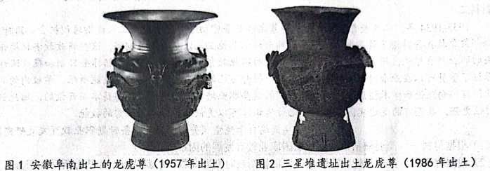

A.礼乐制度逐渐推 B.南北经济交流频繁

C.青铜工艺世界领 D.华夏文明多元一体

2.右图是海南陵水桥山遗址出土的史前人类使用的磨制石纺轮。

这可用来说明海南

A．石器时代人们嗜好装饰品 B．新石器时代纺织业的发展

C．先秦时期奴隶的辛勤劳作 D．旧石器时代农耕生活水平

3.如图为汉代画像砖图“二桃杀三士”，齐景公与晏婴合谋，馈二桃于公孙接、田开疆和古冶子三人，由他们“计功而食桃”。三人述说了各自的功绩，公孙接、田开疆听了古冶子的事迹，认为“取桃不让，是贪也，然而不死，无勇也”，遂拔剑自刎。古冶子耻于自己的言行，自认不仁、不义，也拔剑自刎了。据此可知，该画像砖

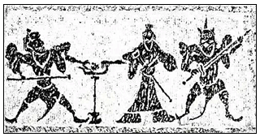

A．反映出汉代思想文化多元化 B．有利于推动儒学的社会教化

C．是研究秦汉历史的二手史料 D．再现了齐国尚武的社会风貌

4.商人认为，政权的获得乃是受命于“天”，祖先神灵和“天”会一 直庇佑其统治。周初则赋予“天命”以道德内涵，强调“以德配天”，上天是否庇佑依据是“有德”而非血缘。这一变化表明，周人意在

A．实现神权与王权结合 B．强化政治的集权色彩

C．适应地方制度的调整 D．彰显西周政权正当性

5.春秋末年，设立在国都的“国学”和诸侯封地的“乡学”难以为继，使得世守专职的宫廷文化官员纷纷出走。边鄙之地的文化繁荣起来，身为夷人的郯子到鲁国大讲礼乐，使鲁人自愧不如。这些现象说明当时

A. 宗法秩序土崩瓦解 B. 学术下移局面出现

C. 地方官学开始设立 D. 礼乐文明日渐式微

6.下表是东汉永和五年与南朝宋末南方部分地区人口数量的变化情况。导致这种变化的主要原因是

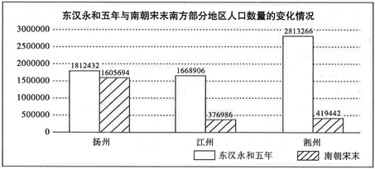

A．庄园经济迅速发展 B．地区局势动荡不安

C．生产技术革新缓慢 D．南北经济差距缩小

7.下表呈现的是魏晋南北朝时期官修史书的正统之辩，表中内容反映出

|  |  |
| --- | --- |
| 史书 | 观点 |
| 《三国志》 | 魏以土德上承汉朝火德，应为正统 |
| 《汉晋春秋》 | 以蜀汉为正统，以曹魏为篡逆 |
| 《魏书》 | 鲜卑拓跋氏是黄帝后裔，占据中原，当为正统 |

A. 南朝以华夏认同论正统 B. 历史解释力求规避主观认识

C. 史书观点折射时代特征 D. 官修史书能够呈现历史事实

8.中国古代的通行货币是铜钱，但在6—7世纪，拜占庭金币和萨珊波斯银币长期在高昌流通。唐朝直接管辖高昌后，很长时间内仍然没有禁止用金银币。由此可知，隋唐时期

A. 金银成为中国的主要货币 B. 异域先进文化传播到中国

C. 东西方之间商贸往来兴盛 D. 白银货币化推动商贸发展

9.魏晋南北朝时期，社会上读书无用论甚嚣尘上，故重武轻文的现象相当严重。一些人还以卫青、霍去病为榜样，认为他们虽然不读书，却能成为公辅，故“男儿当横行天下，自取富贵，谁能端坐读书，作老博士也”，这反映出当时

A．门阀政治影响社会阶层流动 B．唯才是举成为社会共识

C．佛道两家发展为时代主旋律 D．社会动荡激发爱国情怀

10.东晋十六国以前，因简牍造籍耗时费力、保存需要相当的空间，户籍文书仅由县、乡典

藏。从东晋及十六国政权中的后赵开始，县以上各级政府典藏户籍逐渐成为定制，并为隋唐王朝所继承。这一变化得益于

A．江南地区的开发 B．纸张的应用推广 C．行政效率的提高 D．征税标准的变化

**二、非选择题**

11．（12分）阅读材料，完成下列要求。

材料一 961年，北宋天文官员王处讷制出新历，宋太祖亲自作序，命为《应天历》；981年，王处讷又献新历20卷，被升为司天监。984年，黄河决堤，刘吉主动请缨治理，在实践中摸索出新技术堵塞决口，得官爵与丰厚的物品奖赏。1076年，朝廷规定太医局轮流派人到各行政部门医治病患，年末根据诊治过程和治愈率进行赏罚。1088年，宰相苏颂组织创制水运仪象台的过程中，不拘一格，把职位较低却在天算方面具有杰出才华的韩公廉直接选拔到创制小组。

——摘编自萨日娜《中国古代如何鼓励科技创新》

材料二 宋代的科技成就，在不同科技领域的表现有所不同。比如，中国的畜牧养殖技术在唐以前已经成熟，到宋以后就没什么进步了。在有些科技领域，宋代则处于历史顶峰，不但远超汉唐，也胜过明清。当然，科学技术的进步有赖于前期知识的积累。比如，宋代发明了水转大纺车，但明清的纺车更先进。但是，如果在某些领域能有一些突破的变革，它的意义也是非常大的。宋朝正是这样一个发生变革的时代，它在造纸技术等关键领域出现了突破性变革，影响了中国科技史的走向；特别是指南针、火药与印刷术“三大发明”在宋代完成，更深刻影响了世界历史。

——摘编自何勇强《宋代科技成就的历史地位刍议》

（1）据材料一，概括北宋政府奖励科技发展的措施。（4分）

（2）据上述材料并结合所学知识，分析宋代科技发展的特点及原因。（8分）